Document  élève |  | Séquence  "Identification et caractérisation des signaux et des grandeurs électriques"  Activité :  Identifier les grandeurs efforts dans le domaine électrique sur l’alimentation redressée et filtrée |  | Bac S SI  2 h

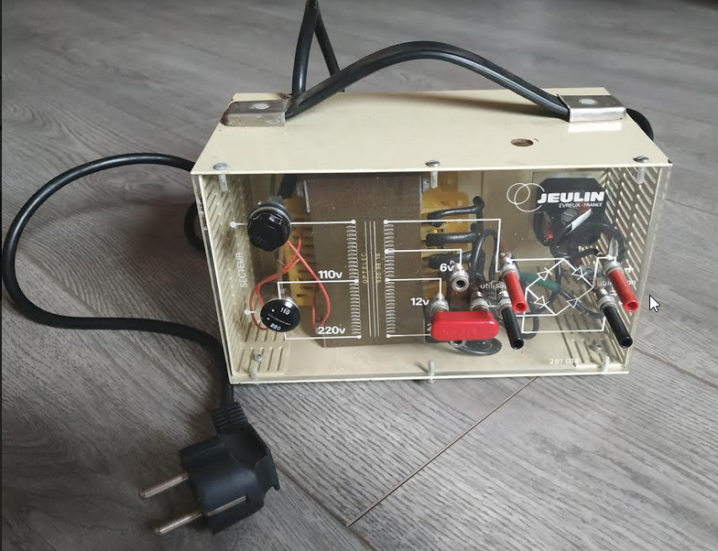
Objectif
Cette activité est une première approche sur les notions efforts et flux et a pour objectif de familiariser les élèves avec la manipulation d’appareils de mesures électriques (Voltmètre et oscilloscope). Ce sera aussi l’occasion de découvrir la modélisation multi-physique à travers le logiciel « OpenModelica ».

Pour rappel : un logiciel de modélisation multi-physique n’est pas un logiciel de simulation électrique car à la différence de ces derniers, il est possible de faire cohabiter dans un modèle les domaines de l’électricité, de la thermique, de la mécanique, de la fluidique, etc.
L’objectif d’un modèle est de parvenir à obtenir un comportement simulé le plus près possible du réel ce qui permet dans un second temps d’investiguer uniquement sur le modèle pour anticiper le comportement du vrai produit / système.
Nous allons essayer de mettre cela en évidence dans cette activité.

Qu’est ce qu’une alimentation redressée filtrée ?
Ce type d’alimentation (celle-ci est vraiment très basique et didactisée pour rendre les manipulations simples) est destinée à fournir une source d’alimentation continue lisse à partir d’une alimentation monophasée (sinusoïdale) pour l’alimentation de récepteur fonctionnant en « courant continu ».

Ressources et matériel à disposition
- Le dossier technique est disponible dans le menu « Système/Labo SI/Alimentation redressée filtrée » ou ici.
- Le matériel de mesure :
  - Alimentation redressée
  - Oscilloscopes ;
  - multimètres ;
- Le modèle OpenModelica

Travail demandé :
Avertissement : toute manipulation doit être faite hors tension (fiche retirée de la prise secteur). Chaque mise sous tension sera systématiquement précédée d’une vérification d’une personne compétente.

Caractérisation de la tension électrique du réseau d’alimentation et paramétrage du modèle multi-physique
On s’intéresse ici à la tension disponible au niveau de la prise de courant murale.
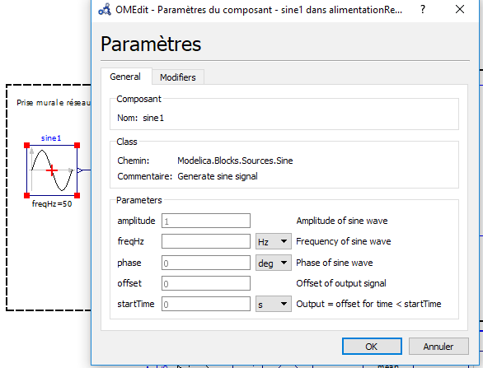
L’objectif de l’expérimentation suivante a pour finalité de paramétrer la partie « Sine1 » du modèle (cf. annexe 1). Cette expérimentation se fait sans brancher l’alimentation redressée au à la prise de courant.

Les paramètres à renseigner seront « amplitude » et « freqHz » correspondants respectivement à l’amplitude crête de la tension et à sa fréquence.

- Proposer un schéma de câblage permettant de :
  - visualiser l’allure de (tension réseau) ;
  - mesurer la tension efficace U₁ et indiquer la position utilisée sur le multimètre (DC ou AC).
- A partir des documents ressources, vérifier que la tension efficace U₁ mesurée est conforme au cahier des charges évoqués dans le SysML.
- Paramétrer « sine1 » conformément aux résultats expérimentaux obtenus et simuler pour vérifier la conformité de la simulation (Afficher trois périodes électriques de la tension).

Étude de l’alimentation redressée avec la résistance de charge (sans la cellule de filtrage)

- Réaliser, hors tension le câblage de l’alimentation redressée avec la résistance de charge (vous prendrez une boîte à décade X100 que vous utiliserez en résistance fixe, mesurerez sa valeur ohmique à l’ohmmètre et vérifierez la conformité avec le cahier des charges SysMl). Attention, un Ohmmètre s’utilise toujours HORS TENSION.
- Après une vérification par le professeur, visualiser les formes d’ondes de tension ,et comparer avec les résultats de simulation issus du modèle.

Étude de l’alimentation redressée avec la résistance de charge + cellule de filtrage
L’idée de cette partie est de prédéterminer l’allure de la tension à partir du modèle puis de valider l’adéquation sur l’alimentation redressée filtrée réelle.

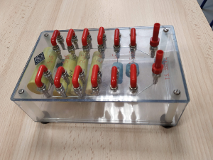
Rappel ou information :
Les capacités des condensateurs s’additionnent lorsqu’elles sont mises en dérivation (parallèle). Vous utiliserez de manière pratique les boites à décade de condensateurs (cf. image ci-contre).
La boite à décade permet de configurer la capacité équivalente de 0,5 μF (un seul condensateur : le plus petit) jusque 15,5 μF (tous les condensateurs mis en parallèle).

- A partir du modèle, configurer la capacité équivalente (« capacitor1 ») selon votre choix puis simuler le modèle pour visualiser .
- Vérifier par l’expérimentation la conformité des résultats simulés avec l’onde réelle de tension.

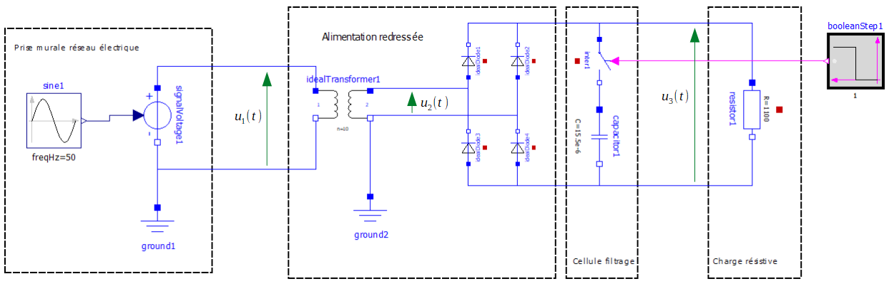
Annexe 1

